生物试题

一、选择题（共50分）
1.氮是构成生物体的基本元素之一,下列有关叙述正确的是（ ）
A.核酸中的N存在于碱基中
B.蛋白质中的N主要存在于氨基中
C.蛋白质中N的数目等于氨基酸数目
D.含N的生物大分子有RNA、ATP等
2.下列关于多肽和蛋白质的叙述,错误的是（ ）
A.蛋白质分子可由一条或几条肽链形成
B.高温使蛋白质变性是由于肽键的断裂造成的
C.氨基酸数量及序列影响蛋白质的结构和功能
D.多肽和蛋白质均能与双缩脲试剂发生紫色反应
3.下列有关图示的叙述,错误的是（ ）
A.若五碳糖a是核糖,则碱基b有A、U、C、G 4种
B.若五碳糖a是脱氧核糖,则碱基b有A、T、C、G 4种
C.若五碳糖a是核糖,则图示核苷酸是人体遗传物质的基本单位
D.若五碳糖a是脱氧核糖,则图示核苷酸构成的多聚体主要存在于真核细胞细胞核中
4.甲物质的分子式为C₁₂H₂₂O₁₁ ,乙物质的分子式为C₅₇H₁₁₀O₆。如果这两种物质作为生物体的能源物质,在相同条件下,质量相同的甲、乙两种物质被彻底分解时,甲物质比乙物质（ ）
A.耗氧多,产生能量多 B.耗氧少,产生能量少
C.耗氧多,产生能量少 D.耗氧少,产生能量多
5.下列有关细胞中糖类和脂质的叙述,正确的是 （ ）
A.核糖和脱氧核糖不能同时存在于原核细胞内
B.纤维素和淀粉的功能不同,彻底水解的产物也不同
C.脂肪是细胞内良好的储能物质,胆固醇参与人体血液中脂质的运输
D.棉和麻的细胞壁的组成成分主要是纤维素，不可做为生物的能源物质
6.下列关于水的说法,不正确的是（ ）
A.水生生物和陆生生物活细胞中含量最高的化合物都是水
B.水是生命之源,一切生命活动都离不开水
C.细胞衰老时,自由水与结合水的比值会降低
D.一般而言,抗干旱的植物体内自由水与结合水的比值与一般植物相比要高
7.医生给病人输液时,常把药剂溶解于生理盐水（0.9%的NaCl溶液）中,而不是溶解于蒸馏水中,这是因为（ ）
A.蒸馏水不含营养物质
B.无机盐也能为生物体提供能量
C.蒸馏水可使细胞代谢加快,加剧病情
D.生理盐水能维持人体的水盐平衡,维持细胞正常的形态和功能
8.生物膜的结构与功能存在密切的联系。下列有关叙述错误的是（ ）
A.叶绿体的类囊体膜上存在催化ATP合成的酶
B.溶酶体膜破裂后释放出的酶会造成细胞结构的破坏
C.细胞的核膜是双层膜结构,核孔是物质进出细胞核的通道
D.线粒体DNA位于线粒体外膜上,编码参与呼吸作用的酶
9.下列与真核生物细胞核有关的叙述,错误的是（ ）
A.细胞中的染色质存在于细胞核中
B.细胞核是DNA复制和蛋白质合成的场所
C.细胞核是细胞代谢和遗传的控制中心
D.细胞核内遗传物质的合成需要能量
10下列关于细胞膜的探索历程中，相关实验与结论之间对应关系错误的是（ ）
选项 | 实验 | 结论
A | 荧光标记的人鼠细胞融合实验 | 细胞膜具有选择透过性
B | 红细胞膜中脂质铺展成单分子层后是红细胞表面积的2倍 | 细胞膜中的脂质分子排列为连续的两层
C | 蛋白酶处理细胞膜后细胞膜通透性改变 | 细胞膜中含有蛋白质
D | 脂溶性物质更易通过细胞膜 | 细胞膜是由脂质组成的
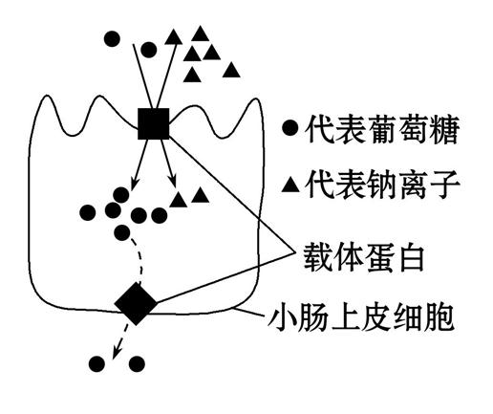
11.如图是小肠上皮细胞吸收葡萄糖、钠离子的过程和将葡萄糖运出细胞的过程示意图,其中“●、▲”的个数代表分子（或离子）的浓度。下列叙述正确的是（ ）
A.Na⁺通过主动运输的方式进入该细胞,需要消耗ATP
B.葡萄糖与有关载体蛋白结合后被运出该细胞,需要消耗ATP
C.小肠上皮细胞吸收肠腔中的葡萄糖和Na⁺时使用的载体蛋白一定不同
D.葡萄糖被运进该细胞的方式为主动运输
12.1773年,意大利科学家斯帕兰札尼做了一个巧妙的实验：将肉块放入小巧的金属笼内,然后让鹰把小笼子吞下去。过一段时间后,他把小笼子取出来,发现笼内的肉块消失了。下列说法错误的是（ ）
A.使金属笼里肉块消失的是胃里的化学物质
B.本实验结果不能说明胃对食物只有化学性消化
C.为验证实验结论可将胃液提取出来,单独与肉块进行混合,观察肉块是否消失
D.本实验结果说明将肉块分解的是胃里的蛋白酶
13.下列关于酶的叙述,正确的是（ ）
A.正是由于酶的催化作用,细胞代谢才能在温和条件下快速进行
B.酶适宜在最适温度条件下长期保存
C.酶和加热等方法均可加快某反应的原理相同
D.唾液淀粉酶进入胃中能保持活性并发挥作用
14.将1mL 5%的新鲜唾液倒入装有10 mL糨糊的试管内,置于25 ℃的温水中水浴,下列各方法中能提高试管内反应速率的是（ ）
A.向试管内通气
B.适当提高实验温度
C.向试管内加入少量麦芽糖
D.向试管内加入大量的酸或碱
15.下列关于探究酶特性实验的叙述中,最恰当的是（ ）
A.若探究pH对酶活性的影响,至少应设置2组
B.若探究过氧化氢酶的高效性,可选择无机催化剂作为对照
C.若探究温度对淀粉酶活性的影响,可选择斐林试剂对实验结果进行检测
D.若用淀粉、蔗糖和淀粉酶来探究酶的专一性,可用碘液对实验结果进行检测
16.下列有关人体细胞内ATP的叙述中,正确的是（ ）
A.寒冷时,细胞产生ATP的速率增大
B.紧张状态下,细胞内ATP的合成速率大大超过分解速率
C.剧烈运动时,肌肉细胞产生ATP的速率无明显变化
D.饥饿时,细胞内ATP的合成速率大大超过分解速率
17下列反应在细胞质基质和线粒体内均能完成的是（ ）
A.葡萄糖→丙酮酸 B.丙酮酸→乙醇+CO₂
C.ADP+Pi+能量→ATP D.H₂O→[H]+O₂
18.如图表示酵母菌呼吸过程中碳原子转移的大致路径,有关分析正确的是（ ）
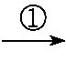
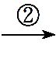
C₆H₁₂O₆ 丙酮酸 CO₂
A.在有氧和无氧条件下,①过程发生的场所不同
B.在有氧和无氧条件下,催化②过程的酶可以不同
C.若图中②过程发生在线粒体中,则②过程释放的能量最多
D.在有氧和无氧条件下,图中①②过程均有ATP生成
19.“锄头下面有肥”体现锄地（即松土、除草）的作用。下列叙述中,错误的是（ ）
A.增强农作物的有氧呼吸强度
B.促进土壤中好氧微生物的繁殖
C.加速农作物根部对矿质元素的吸收
D.增加了土壤中农作物必需无机盐的含量
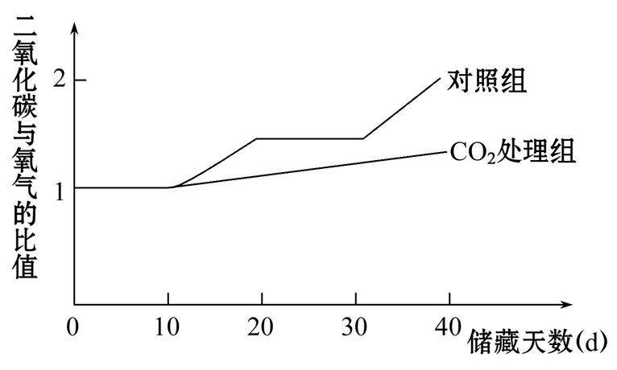
20.将刚采摘的新鲜蓝莓分成两等份。一份用高浓度的CO₂处理48 h后,储藏在温度为1℃的冷库内。另一份则始终在1 ℃的冷库内储藏。从采摘后算起每10天取样一次,测定其单位时间内CO₂释放量和O₂吸收量,计算二者的比值得到下图所示曲线。下列结论不正确的是（ ）
A.第20天对照组蓝莓产生的酒精量高于CO₂处理组
B.第40天对照组蓝莓有氧呼吸比无氧呼吸消耗的葡萄糖多
C.比值大于1,表明蓝莓既进行有氧呼吸,又进行无氧呼吸
D.储藏蓝莓前用CO₂短时处理,能抑制其在储藏时的无氧呼吸
21.为探究叶绿体吸收光能后是否有氧气产生,某学者设计了以下实验：制作载有水绵和好氧细菌的临时装片,用极细光束照射水绵,同时放在显微镜下观察。下列关于该实验的分析,不正确的是（ ）
A.在光束照射到水绵之前,应该加三棱镜将混合光分解成连续光谱
B.临时装片应放置在没有空气的黑暗环境中
C.好氧细菌起指示作用
D.水绵的带状叶绿体有利于设置对照实验
22.如果将一株绿色植物栽培在含H₂¹⁸O的完全培养液中,给予充足的光照,经过较长一段时间后,下列物质中能含¹⁸O的有几项（ ）
①周围空气的O₂ ②周围空气的CO₂
③周围空气的水分子 ④光合作用生成的葡萄糖
A.一项 B.二项 C.三项 D.四项
23.在适宜条件下,用白光照射离体的新鲜叶绿体一段时间后,改用光照强度与白光相同的红光或绿光照射。下列是光源与瞬间发生变化的物质,正确的是（ ）
A.红光,ATP下降 B.红光,未被还原的C₃上升
C.绿光,[H]下降 D.绿光,C₅上升
24.下列有关叶绿体及光合作用的叙述,正确的是（ ）
A.破坏叶绿体外膜后,O₂不能产生
B.植物生长过程中,叶绿体内各种色素的比例保持不变
C.与夏季相比,植物在冬季光合速率低的主要原因是光照时间缩短
D.在离体的叶绿体基质中添加ATP、NADPH和CO₂后,可完成暗反应
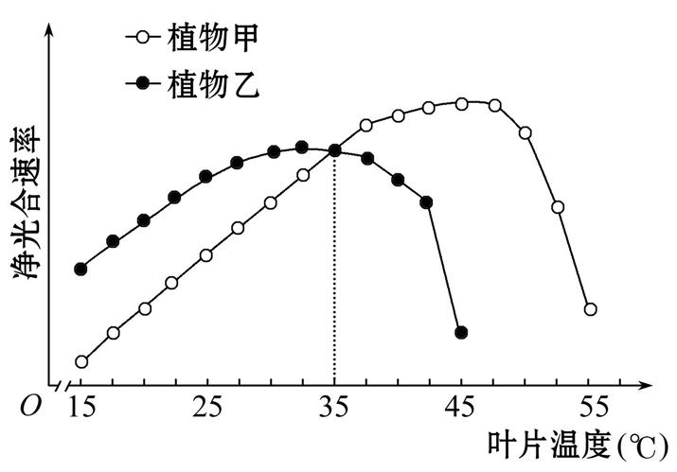
25.植物甲与植物乙的净光合速率随叶片温度（叶温）变化的趋势如图所示。下列叙述错误的是（ ）

A.植物甲和乙光合作用所需要的能量都来自太阳能
B.叶温在36～50 ℃时,植物甲的净光合速率比植物乙的高
C.叶温为25 ℃时,植物甲的光合作用与呼吸作用强度的差值不同于植物乙的
D.叶温为35 ℃时,甲、乙两种植物的光合作用与呼吸作用强度的差值均为0
26.下列关于无丝分裂的说法错误的是（ ）
A.分裂过程中无纺锤体和染色体的出现
B.无丝分裂过程中也存在DNA的复制
C.原核生物没有染色体,能够进行无丝分裂
D.蛙的红细胞能进行无丝分裂
27.细胞进行有丝分裂时,染色体会发生有规律地变化,这些变化的正确顺序是（ ）
①染色质缩短变粗成染色体 ②染色体变细伸长成染色质
③组成染色体的DNA复制 ④染色体着丝点排列在赤道板上
⑤着丝点分裂,染色体移向两极
A.③①④⑤② B.③④①⑤② C.①③④⑤② D.①④③⑤②
28.如图为细胞周期中部分细胞核的示意图,此过程发生在（ ）
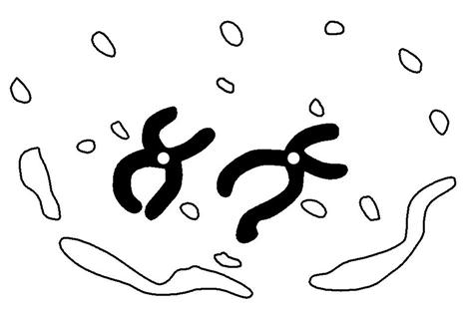
A.细胞分裂期的末期,核膜再度合成
B.细胞周期的分裂间期,染色质复制
C.细胞分裂期的前期,核膜逐渐解体
D.细胞分裂期的中期,染色体螺旋变粗
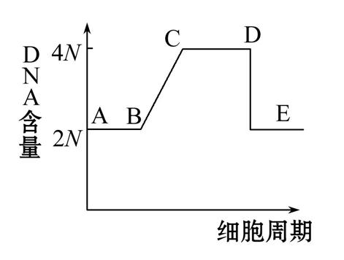
29.下列为某真核细胞分裂过程中DNA变化图解,下列关于该图解的叙述,正确的是（）

A.若该细胞是人体正常体细胞（46条染色体）,则在CD段的核DNA数为92个
B.BC段进行DNA复制,导致染色体数目加倍
C.若该细胞是高等植物细胞,则中心体复制的时期为BC段
D.在AC段合成蛋白质时,需要高尔基体参与
30.下列有关细胞全能性的叙述,正确的是（ ）
A.玉米种子萌发成长为植株的过程体现了细胞的全能性
B.一般情况下,细胞的分化程度越高,细胞的全能性越低
C.生物体的每一个细胞都能完成该个体各方面的生理功能
D.胡萝卜韧皮部细胞在任何条件下都可以表现出全能性
31.下列关于细胞生命历程的叙述,错误的是（ ）
A.细胞生长,其表面积增大,导致细胞的物质交换效率降低
B.蛋白质的合成和核膜解体可同时发生在细胞分裂前期
C.细胞的凋亡,从根本上来看是基因选择性表达的结果
D.衰老的细胞体积变小,细胞核体积增大,各种酶活性显著降低
32研究表明,癌细胞和正常分化的细胞在有氧条件下产生的ATP总量没有差异,但癌细胞摄取并用于细胞呼吸的葡萄糖是正常细胞的若干倍。如图是癌细胞在有氧条件下葡萄糖的部分代谢过程。下列分析中正确的是（ ）
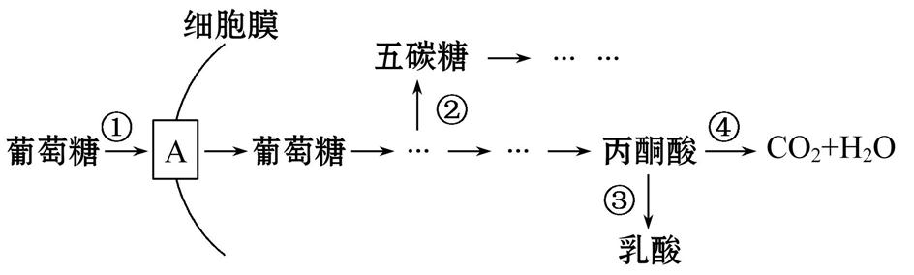

A.在癌细胞中,葡萄糖进入线粒体被分解为丙酮酸
B.在有氧条件下,癌细胞呼吸作用的方式为有氧呼吸
C.细胞癌变是抑癌基因突变为原癌基因的结果
D.若要研制药物抑制癌症患者细胞的异常代谢途径,图中的①④不宜选为作用位点
33.某养猪场有黑色猪和白色猪,假如黑色（B）对白色（b）为显性,要想鉴定一头黑色公猪是杂合子（Bb）还是纯合子（BB）,最合理的方法是（ ）
A.让该黑色公猪充分生长,以观察其肤色是否会发生改变
B.让该黑色公猪与多头黑色母猪（BB或Bb）交配
C.让该黑色公猪与多头白色母猪（bb）交配
D.从该黑色公猪的表现型即可分辨
34某种植物的羽裂叶和全缘叶是一对相对性状。某同学用全缘叶植株（植株甲）进行了下列四个实验。
①植株甲进行自花传粉，子代出现性状分离
②用植株甲给另一全缘叶植株授粉，子代均为全缘叶
③用植株甲给羽裂叶植株授粉，子代中全缘叶与羽裂叶的比例为1︰1
④用植株甲给另一全缘叶植株授粉，子代中全缘叶与羽裂叶的比例为3︰1
其中能够判定植株甲为杂合子的实验是（ ）
A.①或② B.①或④ C.②或③ D.③或④
35.自由组合定律中的“自由组合”是指（ ）
A.具有不同遗传因子的雌雄配子间的组合
B.决定同一性状的成对的遗传因子的组合
C.两亲本间的组合
D.决定不同性状的遗传因子之间的自由组合
二、简答题（共50分）
36.如右上图甲为某校生物兴趣小组探究光照强度对茉莉花光合作用强度影响的实验装置示意图,图乙为每小时所测得的结果。据图分析：（共9分）

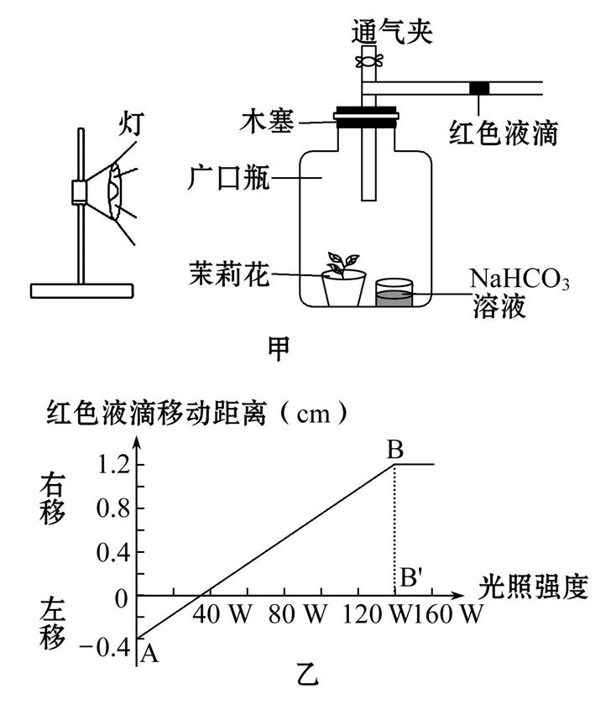

（1）请写出控制本实验自变量的一种方法： 。
（2）为了防止无关变量对实验结果产生干扰,本实验还应设置对照实验,请问对照装置如何设置? 。（2分）
- 实验测得,当用40 W灯泡照射时,红色液滴没有发生移动,这是因为此时 。（2）
- B点以后,限制茉莉花光合速率的主要环境因素有 。
- 图甲所示装置无法测得A点数据,除非将其中的NaHCO₃溶液换为 溶液,且将装置放在 环境中。在A点,产生ATP的结构有 。
37.现有等量的A、B两个品种的小麦种子,将它们分别置于两个容积相同、密封的棕色广口瓶内,各加入适量（等量）的水。在25 ℃条件下,测得瓶内O₂含量变化如图所示。请回答：（共6分）
- 在t₁～t₂期间,瓶内O₂含量的降低主要是由种子的
引起的,A种子比B种子的呼吸速率 ,A、
B种子释放CO₂速率的变化趋势是 。（2分）
（2）在0～t₁期间,广口瓶内的CO₂有少量增加,主要原因可能是 。（2分）
（3）小麦种子在萌发的过程中,自由水和结合水的比例 （填“升高”“降低”或“不变”）,说明生物体自由水的含量与细胞的 （生命活动）有密切联系。
38.如下A、B两图是不同生物细胞有丝分裂图,据图回答下列问题：（共17分）
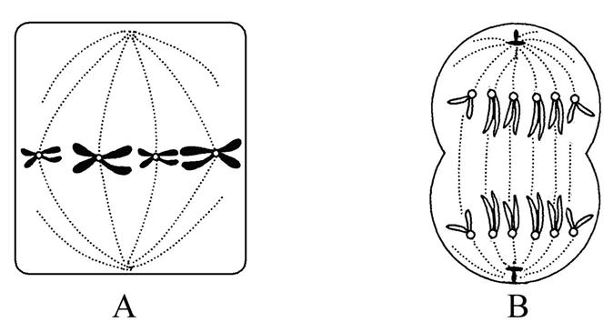
（1）A图表示动物细胞还是植物细胞? ,原因是 。
（2）A图细胞所处的细胞分裂时期是 ,其特点是 。
（3）A图细胞染色体数目是 条,姐妹染色单体 条,DNA分子 个,该细胞有丝分裂的结果是形成 个子细胞,每个子细胞中染色体数目有 条。
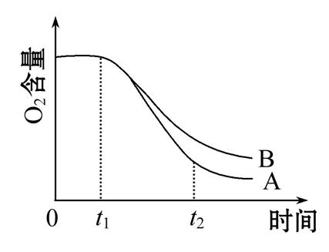
（4）B图表示的是 细胞进行有丝分裂的 期,此期细胞内发生的主要变化是 。（2分）
（5）B图代表的生物,体细胞内有染色体 条,该图所示时期的下一时期细胞的变化是 。（2分）
39.在细胞有丝分裂的前期,核膜解体,末期核膜重新形成。对新形成核膜的来源有不同意见：①认为由旧核膜的碎片连接形成；②认为由内质网膜重新形成。现提供变形虫、³H—胆碱（磷脂的分子）和其他仪器,请设计实验,探究核膜来源。（共8分）
（1）将部分变形虫置于含³H—胆碱的介质中培养,使其______被标记。
（2）利用细胞核移植技术,将________移至______（填“标记”或“未标记”）的去核的变形虫中,在________（填“标记”或“未标记”）的培养液中培养一段时间,使其进行有丝分裂。
（3）检查 的放射性。（2分）
（4）预测结果：
a：若________________________,则支持意见①。
b：若________________________,则支持意见②。
40.孟德尔用纯种高茎豌豆和纯种矮茎豌豆做了一对相对性状的杂交实验（如图）,回答下列问题：（共10分）
（1）孟德尔做杂交实验时先用高茎做母本发现F₁高茎，提出的假设为
，通过 方法证明假设是错误的
（2）F₁自交,F₂的性状分离比接近3：1。孟德尔为了解释此现象,提出了自己的假说：F₁在形成配子时 ,（2分）分别进入不同的配子中。并巧妙地设计了实验,即让F₁与 进行杂交,观察后代的表现型和分离比,从而验证了自己对 现象的解释，在此研究过程中，孟德尔成功的运用了现代科学研究中常用的 法。
（3）有人发现在本来开白花的豌豆中出现了开紫花的植植株,第二年将紫花植株的种子种下去,发现长出的126株新植株中,有36株开白花。若想获得更多开紫花的纯合豌豆植株请你设计一种最简便的实验方案： 。（2分）
答案：
1-5 ABCBC 6-10 DDDBA
11-15 DDABB 16-20 ACBDB
21-25 ADCDD 26-30 CACAB
31-35 DDCBD
- （1）用不同瓦数灯泡（或改变灯与广口瓶的距离）
（2）将装置中的茉莉花换成等量死花,其他设置与装置甲一样
（3）光合速率等于呼吸速率
（4）温度、CO₂浓度
（5）NaOH 黑暗（或遮光） 细胞质基质和线粒体
37. （1）有氧呼吸 快（或高） 先逐渐增加,再逐渐减少
（2）种子无氧呼吸释放CO₂
（3）升高 新陈代谢
38. （1）植物细胞 该细胞有细胞壁无中心体
（2）中期 染色体的着丝点排列在赤道板上
（3）4 8 8 2 4
（4）动物 后 着丝点分裂,姐妹染色单体分开,在纺锤丝的牵引下移向细胞两极
（5）6 染色体变成染色质,纺锤体消失,出现新的核膜和核仁,细胞膜中央向内凹陷,最后缢裂为两个子细胞
- （1）核膜
（2）已标记的细胞核 未标记 未标记
（3）新形成的核膜
（4） a：新细胞核膜具有放射性
b：新细胞核膜无放射性
- （1）子代的性状由母本决定；正交和反交
（2）成对的遗传因子彼此分离 ；隐性纯合子（或矮茎豌豆）；性状分离（或F1自交得到的F2的性状分离比接近3：1）；假说—演绎
（3）让紫花植株连续进行自交（让紫花植株连续进行自交,随着自交代数的增加,开紫花的纯种植株所占的比例增大）

